## 函数

### 介绍

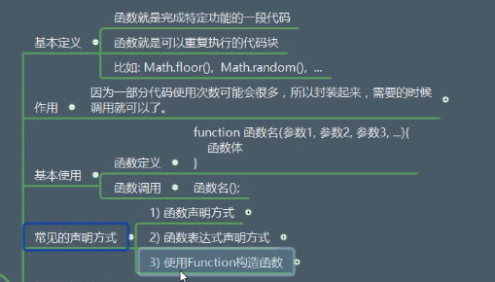

### 示例：

<script>

//函数

function myFunction(){

console.log(10);

};

//调用函数

debugger;//调试模式

myFunction();

</script>

### 函数的声明



#### 注意：第一种直接声明的方式，调用函数可以在声明之前，可以正常执行

第二种函数表达式声明的方式，调用函数不可以在声明之前，否则不能正常执行

